提出者 浦安市美浜三丁目20番4号 辻 純一郎（71歳・男） 平成26年9月20日
件名 道路と宅地の一体的な液状化対策事業の期限について
道路と宅地の一体的は液状化対策事業の期限につき、お尋ねします。
東日本大震災復興交付金を受けるには、下記資料にあるように（27年度中の工事完了ではなく）28年3月末迄に工事着工すれば良い（交付される）のでしょうか。そうだとすれば、その根拠・裏付けはどのようなものでしょうか。
〈浦安市の住民説明会資料〉
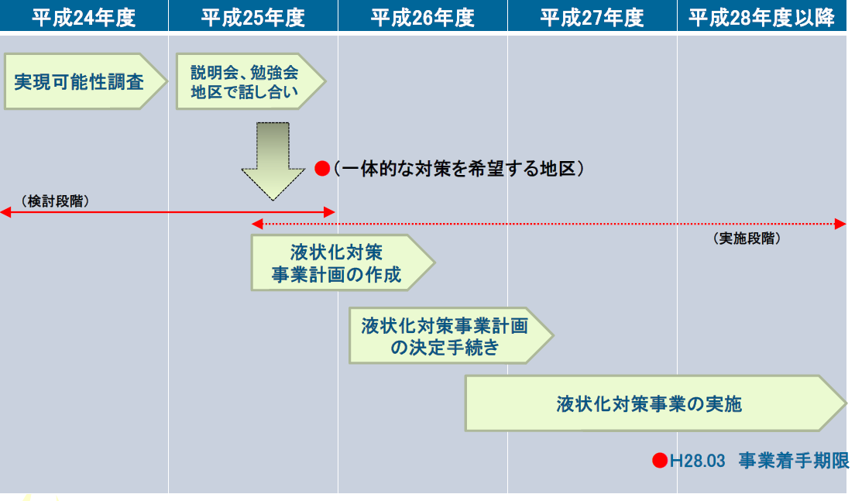
〈質問の背景〉
東日本大震災復興交付金制度要綱（平成24年１月６日制定）では、東日本大震災復興特別区域法（平成23 年法律第122 号）第78 条第３項に基づく復興交付金の交付については、同法、東日本大震災復興特別区域法施行令（平成23 年政令第409 号）、東日本大震災復興特別区域法施行規則（平成23 年内閣府令第69 号）、法第３条に規定する復興特別区域基本方針、補助金等に係る予算の執行の適正化に関する法律（昭和30 年法律第179 号。その他の法令及び関連通知のほか、この要綱に定めるところにより行うものとする、とあり、
４ 計画期間では「復興交付金事業計画に記載する計画期間は、平成23 年度から平成27 年度までの５年間のうち、特定市町村又は特定都道県が設定するものとする」とあります。
行政用語である「計画期間」とは、2年以上5年以下の計画期間、介護保険計画では3年の計画期間が定められ、年度内に予算が執行される期間、すなわち、液状化対策でも27年度中に工事完了が必要と理解しています。
因みに、他の市町村では、26年度内の合意取り付け、27年度中に工事完了を目指していると聞いています。浦安市の場合、28年3月末迄に工事着工が為されれば復興交付金は頂ける、との理解は如何なる裏付けがあるのでしょうか。

